**◇コーヒーの日◇**

　１０月１日は、コーヒーの日です。世界最大のコーヒーの産地であるブラジルでは豆の収穫が9月にほぼ終了し、新豆が出回るのが１０月だといいます。わが国でも需要期を前に、この日を「コーヒーの日」と定めてＰＲしています。

　いつごろから飲み始められたかは定かではありませんが、９世紀にとあるペルシャの医師がその医学的効果を自著の中で述べているのが文献上の初見となります。わが国では、１８世紀末あたりからで、本格的な普及は明治以降になります。

**コーヒー豆の主な銘柄**

豆の種類により、コクや酸味など、味にそれぞれ特徴があります。

**飲み過ぎは危険？**

　コーヒーの中に含まれるカフェインは、脳の覚醒作用や利尿作用など、さまざまな効果があります。しかし、これを毎日大量に飲んでしまうと、中毒症状が生じることがあるそうです。

**拡大する「デカフェ」市場**



デカフェとは「カフェインを除去した」という意味です。近年、健康志向の高まりから注目を集めており、デカフェ市場は拡大しています。

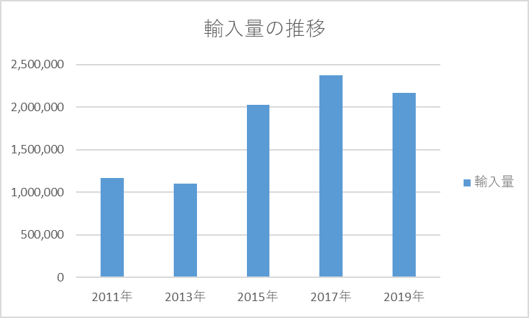

***健康的なコーヒーライフを楽しみましょう！***